**PRAKTIKUM MEMBUAT LAMPU LALU LINTAS DALAM MATA KULIAH INTERNET OF THINGS**

**(IOT)**



Sholikhul Umam

Fakultas Vokasi, Universitas Brawijaya

[sholikhulumam26@student.ub.ac.id](mailto:sholikhulumam26@student.ub.ac.id)

**Abstrak** ]

Praktikum ini bertujuan untuk mempelajari konsep dasar Internet of Things (IoT) dengan mengimplementasikan sistem pencahayaan yang menyalakan lampu secara bergantian dalam tiga warna. Dalam kegiatan ini, mikrokontroler digunakan sebagai komponen utama yang diprogram untuk mengendalikan pola nyala-mati lampu berdasarkan logika waktu atau kondisi tertentu. Tahapan perancangan mencakup pemilihan komponen, seperti tiga LED dengan warna berbeda, perakitan rangkaian listrik, serta pemrograman menggunakan bahasa yang sesuai dengan mikrokontroler. Hasil percobaan menunjukkan bahwa sistem berfungsi sesuai dengan skenario yang telah ditetapkan, di mana lampu menyala bergantian mengikuti pola yang telah dirancang. Implementasi ini memberikan pemahaman mengenai cara kerja IoT dalam otomasi sederhana, yang berpotensi untuk dikembangkan lebih lanjut dalam aplikasi rumah pintar atau sistem sinyal otomatis. Kata kunci: Internet of Things, mikrokontroler, sistem pencahayaan, LED, otomasi.

**Pendahuluan**

Kemajuan teknologi Internet of Things (IoT) telah memberikan dampak besar dalam berbagai sektor, terutama dalam bidang otomasi dan kontrol sistem elektronik. IoT memungkinkan perangkat untuk berkomunikasi dan bekerja secara otomatis dengan sedikit atau tanpa intervensi manusia, sehingga meningkatkan efisiensi, kenyamanan, serta penghematan energi. Salah satu contoh penerapan teknologi IoT yang sederhana namun bermanfaat adalah sistem pencahayaan otomatis, di mana lampu dapat menyala secara bergantian dalam beberapa warna sesuai dengan pengaturan yang telah diprogram. Sistem pencahayaan otomatis ini banyak digunakan dalam berbagai aplikasi, seperti sistem penerangan jalan, lampu lalu lintas, pencahayaan interior rumah pintar, hingga tampilan notifikasi visual dalam industri. Dengan menggunakan mikrokontroler sebagai pengendali utama, lampu dapat diatur untuk menyala dan mati dalam pola tertentu sesuai dengan perintah yang diberikan melalui pemrograman. Pemahaman mengenai teknologi ini menjadi penting bagi mahasiswa yang mempelajari IoT, karena konsep ini dapat dikembangkan lebih lanjut untuk berbagai keperluan otomasi yang lebih kompleks. Praktikum ini dilakukan untuk memberikan wawasan kepada mahasiswa mengenai cara kerja sistem pencahayaan berbasis IoT, mulai dari perancangan hingga implementasi. Dengan memahami prinsip kerja mikrokontroler, mahasiswa dapat mengembangkan keterampilan dalam membangun sistem otomasi yang efisien dan fungsional, yang nantinya dapat diaplikasikan dalam kehidupan sehari-hari maupun di dunia industri.

**Tujuan Praktikum**

Praktikum ini memiliki beberapa tujuan utama, di antaranya:

1. Mempelajari fungsi dan peran mikrokontroler dalam mengendalikan perangkat elektronik, khususnya lampu LED.
2. Meningkatkan pemahaman tentang pemrograman mikrokontroler untuk mengontrol nyala-mati lampu berdasarkan logika waktu atau kondisi tertentu.
3. Melatih kemampuan analisis dalam mengevaluasi kinerja sistem pencahayaan otomatis yang telah dibuat.
4. Mengidentifikasi tantangan serta mencari solusi dalam pengembangan sistem pencahayaan berbasis IoT agar lebih efisien dan fleksibel.

Melalui praktikum ini, mahasiswa diharapkan tidak hanya memahami teori, tetapi juga memiliki pengalaman langsung dalam mengimplementasikan sistem otomasi berbasis IoT. Hasil dari praktikum ini dapat menjadi dasar untuk pengembangan proyek-proyek IoT yang lebih kompleks di masa mendatang.

**Metodologi**

Praktikum ini bertujuan untuk merancang dan menguji sistem pencahayaan otomatis berbasis Internet of Things (IoT) menggunakan alat simulator Wokwi dan editor kode Visual Studio Code (VS Code). Pendekatan yang digunakan berfokus pada dua aspek utama, yakni perancangan rangkaian elektronik melalui simulator dan pengembangan kode pemrograman menggunakan VS Code. Kedua tahapan ini memungkinkan untuk mensimulasikan dan menguji sistem tanpa harus bergantung pada perangkat keras fisik, yang memberikan keuntungan dalam hal efisiensi waktu dan sumber daya.

Tahap pertama dalam metodologi ini adalah perancangan sistem menggunakan Wokwi Simulator, sebuah platform berbasis web yang memungkinkan pengguna untuk merancang dan menguji rangkaian elektronik secara virtual. Dalam simulator ini, komponen utama yang digunakan adalah ESP32, yang berfungsi sebagai mikrokontroler untuk mengendalikan rangkaian dan LED. LED berwarna (merah, hijau, dan kuning) digunakan untuk menampilkan pola pencahayaan yang menyala secara bergantian. Komponen-komponen tersebut disusun dalam breadboard virtual yang disediakan oleh Wokwi. Koneksi antar komponen dilakukan

menggunakan kabel jumper virtual, di mana pin digital pada ESP32 dihubungkan ke kaki anoda masing-masing LED melalui resistor. Resistor berfungsi untuk membatasi aliran arus dan mencegah kerusakan pada LED akibat arus yang terlalu tinggi. Proses perancangan dilakukan dengan seksama untuk memastikan bahwa rangkaian dapat berfungsi sesuai dengan desain yang diinginkan.

Setelah rangkaian berhasil dirancang dalam simulator, tahap berikutnya adalah pengkodean menggunakan Visual Studio Code (VS Code). VS Code adalah editor kode yang banyak digunakan oleh pengembang untuk menulis program berbasis C++ atau menggunakan platform lain yang kompatibel dengan ESP32, seperti Arduino IDE. Program ditulis dengan tujuan mengontrol LED agar menyala secara bergantian berdasarkan interval waktu yang telah ditentukan. Program utama yang ditulis di dalam VS Code melibatkan fungsi-fungsi seperti digitalWrite() untuk mengaktifkan pin-pin digital pada ESP32 yang terhubung ke LED dan delay() untuk mengatur durasi waktu setiap LED menyala. Pemrograman ini memungkinkan pengguna untuk mengendalikan LED sesuai dengan skenario yang diinginkan, termasuk menyusun urutan nyala dan matinya LED.

Setelah kode selesai ditulis, langkah berikutnya adalah mengujinya menggunakan Wokwi Simulator. Salah satu keuntungan menggunakan Wokwi adalah kemampuannya untuk mengunggah dan menjalankan kode langsung di dalam simulator tanpa perlu perangkat keras fisik. Dengan menjalankan program di Wokwi, pengguna dapat memverifikasi apakah kode yang ditulis berfungsi sesuai dengan yang diharapkan. LED harus menyala bergantian dalam urutan yang sudah ditentukan dengan interval waktu yang sesuai. Jika terdapat kesalahan dalam simulasi, kode dapat diperbaiki langsung di VS Code dan diuji kembali dalam Wokwi. Proses ini memungkinkan pengembang untuk melakukan perbaikan dan penyesuaian pada rangkaian dan program secara cepat tanpa harus beralih ke perangkat keras fisik.

Wokwi Simulator memberikan simulasi yang sangat realistis dari rangkaian elektronik dan program, yang memungkinkan untuk mengidentifikasi kesalahan dalam desain atau kode sebelum melanjutkan ke implementasi fisik. Ini adalah tahap penting dalam merancang sistem IoT, karena dapat menghemat waktu dan mengurangi kemungkinan kesalahan yang dapat terjadi pada tahap implementasi fisik. Melalui proses ini, pengguna juga dapat mengeksplorasi dan menguji berbagai konfigurasi dan pengaturan pada LED, seperti durasi penyalaan LED atau urutan warna yang digunakan. Hasil yang berhasil pada tahap simulasi ini memberikan keyakinan bahwa sistem bekerja sesuai dengan desain yang telah dibuat.

Secara keseluruhan, metode yang diterapkan dalam praktikum ini menggunakan Wokwi Simulator dan Visual Studio Code memungkinkan pengembangan sistem secara efisien dan terstruktur. Proses perancangan dan pengujian yang dilakukan di dalam simulator memberikan peluang untuk memodifikasi dan mengoptimalkan desain tanpa perlu perangkat keras fisik, yang sangat bermanfaat dalam tahap pengembangan awal. Setelah rangkaian dan kode telah diuji dengan sukses melalui simulasi, implementasi fisik dapat dilakukan dengan percaya diri, meskipun pada praktikum ini, fokus utama adalah pada perancangan dan pengujian menggunakan Wokwi dan VS Code. Metode ini memberikan kesempatan bagi pengguna untuk lebih memahami alur kerja sistem IoT, mulai dari perancangan rangkaian hingga pengkodean dan pengujian perangkat, sehingga siap untuk diterapkan dalam aplikasi nyata.

**Hasil dan Pembahasan**

Pada proses pengujian yang dilakukan menggunakan Wokwi Simulator, sistem pencahayaan otomatis berbasis ESP32 berhasil bekerja dengan baik sesuai dengan tujuan yang telah ditetapkan. LED dengan warna merah, hijau, dan kuning, berhasil menyala bergantian mengikuti pola yang telah diprogramkan sebelumnya. Setiap LED menyala dengan durasi yang tepat dan interval waktu yang sesuai dengan nilai delay() yang telah diatur dalam kode program, yang menunjukkan bahwa kontrol waktu berfungsi dengan baik. Dengan demikian, sistem dapat secara efektif mengendalikan nyala dan mati LED berdasarkan logika waktu yang telah ditetapkan dalam pemrograman menggunakan Visual Studio Code.

Hasil tersebut sesuai dengan desain awal yang telah direncanakan, di mana pola pencahayaan yang ditampilkan sesuai dengan urutan LED yang telah ditentukan. Penggunaan Wokwi Simulator memungkinkan simulasi yang sangat akurat, yang memberi gambaran jelas tentang bagaimana rangkaian dan program berfungsi tanpa memerlukan perangkat keras fisik. Hal ini sangat berguna untuk memverifikasi fungsionalitas sistem sebelum benar-benar diterapkan pada perangkat keras. Selama simulasi, tidak ditemukan masalah besar yang mengganggu jalannya program, dan LED menyala sesuai dengan urutan yang diinginkan, yang menandakan bahwa desain rangkaian dan kode program sudah diterapkan dengan benar.

Namun demikian, pada pengujian awal ditemukan adanya sedikit ketidaksesuaian antara durasi penyalaan LED dengan yang diinginkan. LED ternyata menyala lebih cepat dari yang diprogramkan. Setelah melakukan tinjauan lebih lanjut terhadap kode program, dilakukan penyesuaian pada nilai delay() untuk mengatur interval waktu yang lebih akurat. Dengan modifikasi ini, durasi penyalaan LED sudah sesuai dengan yang diharapkan, membuktikan pentingnya penyesuaian parameter dalam pengkodean untuk mendapatkan hasil yang optimal. Penyesuaian ini menunjukkan bahwa meskipun program berjalan dengan baik, masih diperlukan pengaturan tambahan untuk menyempurnakan sistem sesuai dengan kebutuhan yang spesifik.

Pentingnya penggunaan simulator seperti Wokwi dalam tahap ini sangat terasa, karena memungkinkan untuk melakukan pengujian dan verifikasi sistem secara menyeluruh sebelum melakukan implementasi pada perangkat keras fisik. Simulator ini memberi kemudahan dalam menganalisis kesalahan atau masalah yang muncul, serta memberikan kesempatan untuk melakukan eksperimen dan penyesuaian kode dengan cepat tanpa risiko kerusakan pada komponen fisik. Proses ini sangat penting dalam merancang sistem IoT, karena memungkinkan desain dan program diuji dalam lingkungan yang aman dan terkendali.

Selain itu, selama pengujian, dilakukan beberapa percakapan terkait penyesuaian urutan warna LED dan waktu penyalaan. Hal ini memberikan wawasan lebih dalam tentang cara sistem dapat lebih dikembangkan dengan variasi konfigurasi. Sebagai contoh, sistem dapat dimodifikasi untuk menggunakan sensor eksternal yang mengatur waktu nyala LED berdasarkan kondisi tertentu, atau bahkan memungkinkan pengendalian jarak jauh menggunakan aplikasi berbasis IoT. Dengan fitur-fitur tambahan ini, sistem yang sudah ada dapat dikembangkan lebih lanjut untuk berbagai aplikasi, seperti sistem pencahayaan otomatis pada rumah pintar, yang dapat merespons perubahan kondisi lingkungan atau perintah jarak jauh.

Secara keseluruhan, praktikum ini berhasil menunjukkan bahwa penggunaan ESP32 sebagai mikrokontroler utama dan pemrograman dengan Visual Studio Code dapat menghasilkan sistem yang berfungsi sesuai dengan yang diinginkan. Simulasi yang dilakukan di Wokwi Simulator membuktikan bahwa sistem berfungsi dengan baik dan sesuai dengan desain yang telah direncanakan. Hasil dari percakapan ini memberikan gambaran yang jelas tentang bagaimana mengintegrasikan berbagai komponen dalam sistem IoT dan menguji serta memvalidasi fungsionalitas sebelum diterapkan pada perangkat keras fisik. Melalui pengujian dan simulasi ini, kami dapat memastikan bahwa sistem pencahayaan berbasis IoT yang dikembangkan memiliki potensi untuk dikembangkan lebih lanjut dan diaplikasikan dalam berbagai solusi teknologi pintar.

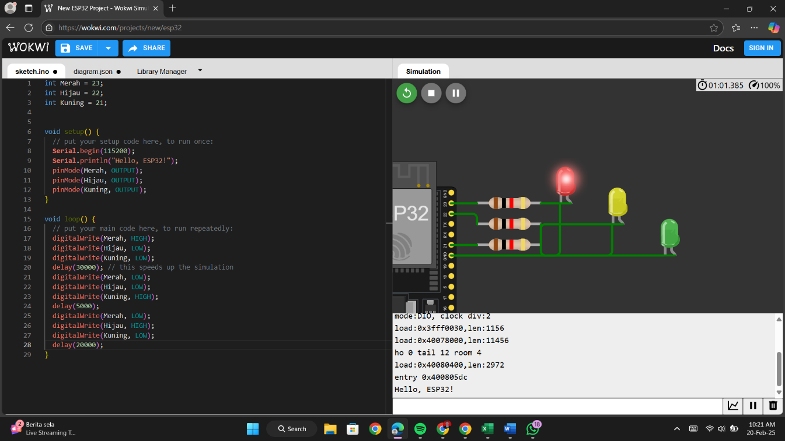

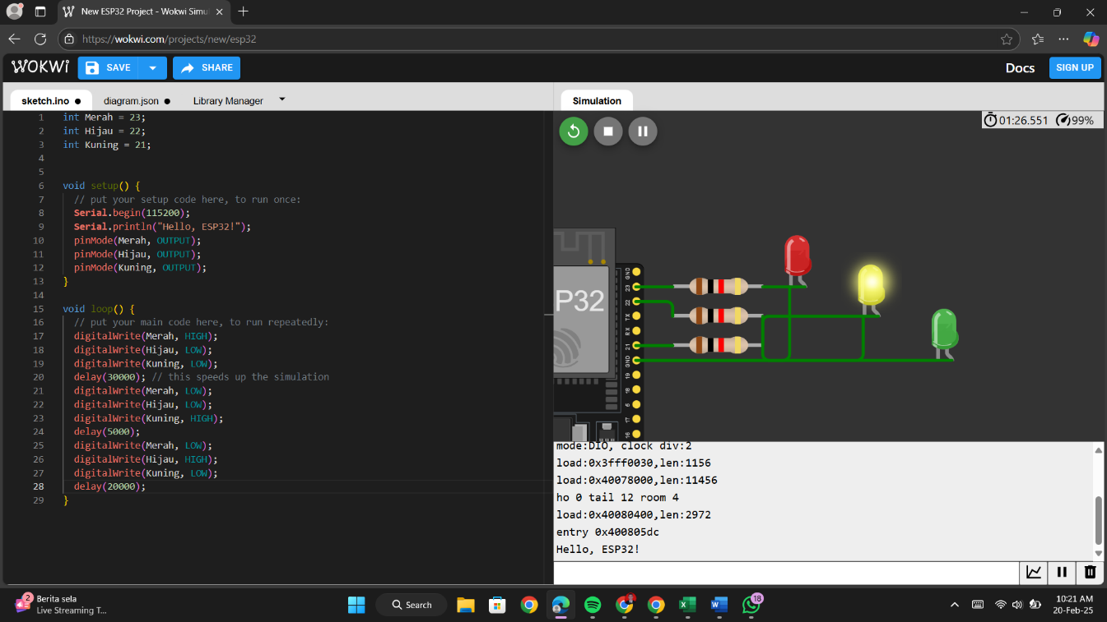

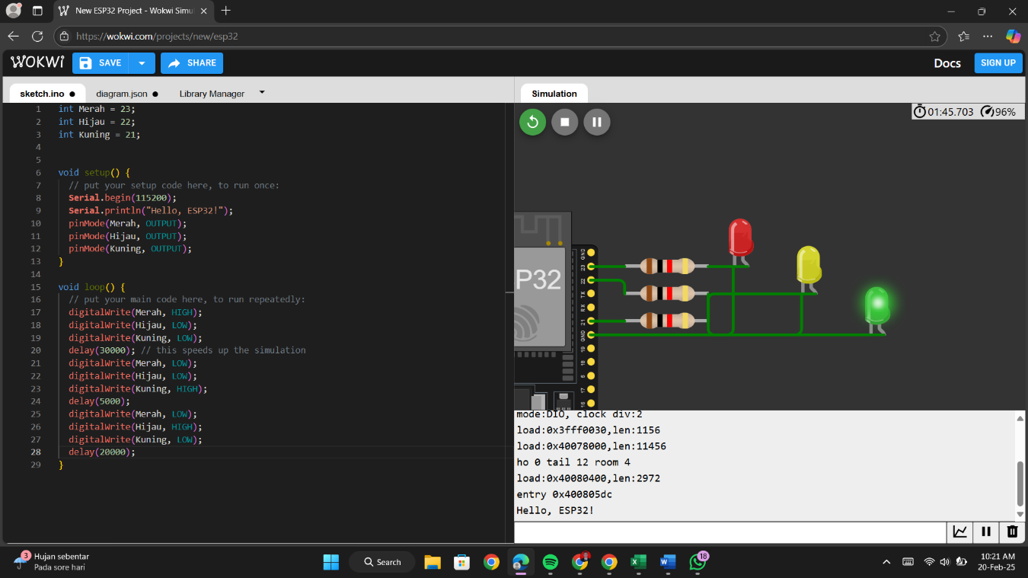

**Lampiran Kode Program**

